# Einleitung

## 1.1 Inhalt und Zweck des Dokuments

Das Dokument „Systemtestanleitung“ beinhaltet Testdaten, Testfälle sowie die Ergebnisse der durchgeführten Tests.

Die Tests werden in den verschiedenen Kategorien des Programms (Kunden, Projekte, Aufgaben, etc.) unterteilt und protokolliert.

## 1.2 Abkürzungen und Definitionen

# Testumgebung

## 2.1 Betatest

Für die Betatests wird die lokale Installation auf den Schulcomputern verwendet.

HW:

* 64 GB RAM
* Intel Core i7

SW:

* Windows 10 Professional - 64bit
* Internet Explorer 11
* Chrome 73.0.3683.103
* Node 6.10
* Postgres 9.6.5 - 64 bit

# Testorganisation

Die Umgesetzten Komponenten werden laufend bei der Entwicklung getestet und wenn nötig korrigiert. Automatisierte Tests wie zB. Unit-Testing sind nicht vorgesehen.

Nachdem alle Komponenten vollständig umgesetzt worden sind, beginnt die Betatest Phase.

Dies wird hier aufgeführt und protokolliert.

# Testaufgaben

## 4.1 Betatest

### Benutzer verwalten

**Test case:**  
Als Admin einloggen, über einen Dialog im Menü einen Benutzerlöschen.

**Erwartung:**  
Benutzer ist in der Datenbank gelöscht.

**Test:**

* Als Admin einloggen

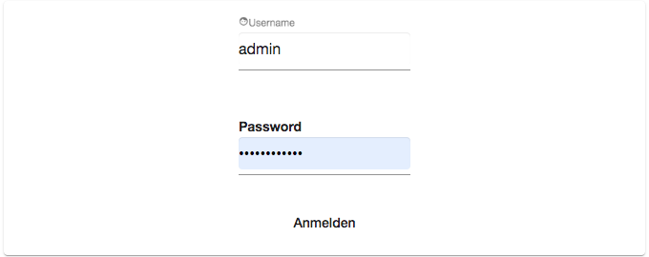

* Oben in der Liste auf Benutzer Icon klicken und „Delete user“ wählen. 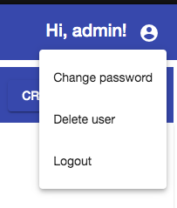
* Im Dialog den User wählen den man löschen will und anschliessend auf OK klicken. Die Benutzer werden aus der Datenbank gelesen. Man wird dazu aufgefordert seine Aktion zu bestätigen.

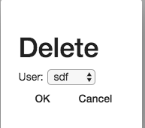

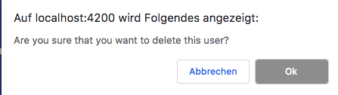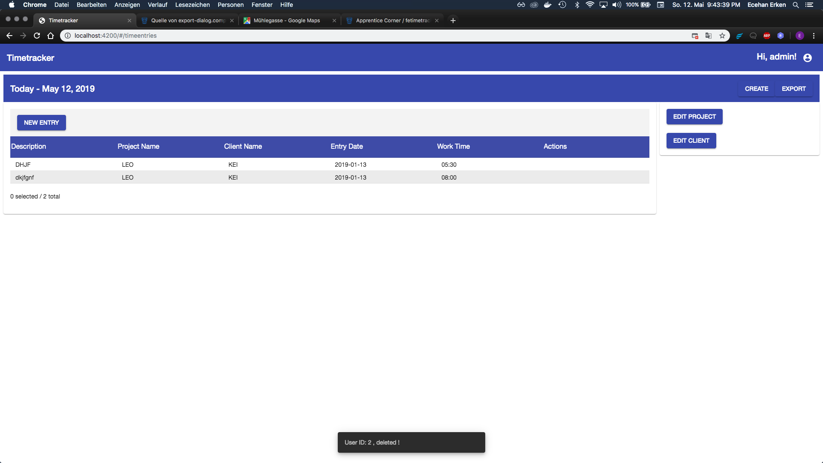

* Sich in der Datenbank versichern, dass der Benutzer wirklich gelöscht ist.

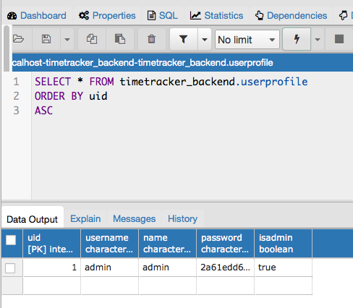

Benutzer ist in der Datenbank nicht mehr vorhanden.

**Auswertung:**

Der Test hat wie erwartet funktioniert.

### 4.1.2 Projekte verwalten

**Test case:**  
Sich erst erfolgreich einloggen im Menü auf „Create“ klicken und dann ein Projekt im modalen Dialog erstellen und anschliessend dessen Name ändern.

**Erwartung:**  
Projekt wurde erstellt und Name wurde erfolgreich geändert.

**Test:**

* Sich einloggen und auf „Create“ klicken. Anschliessend im Dialog ein Projekt erstellen.

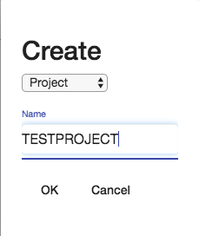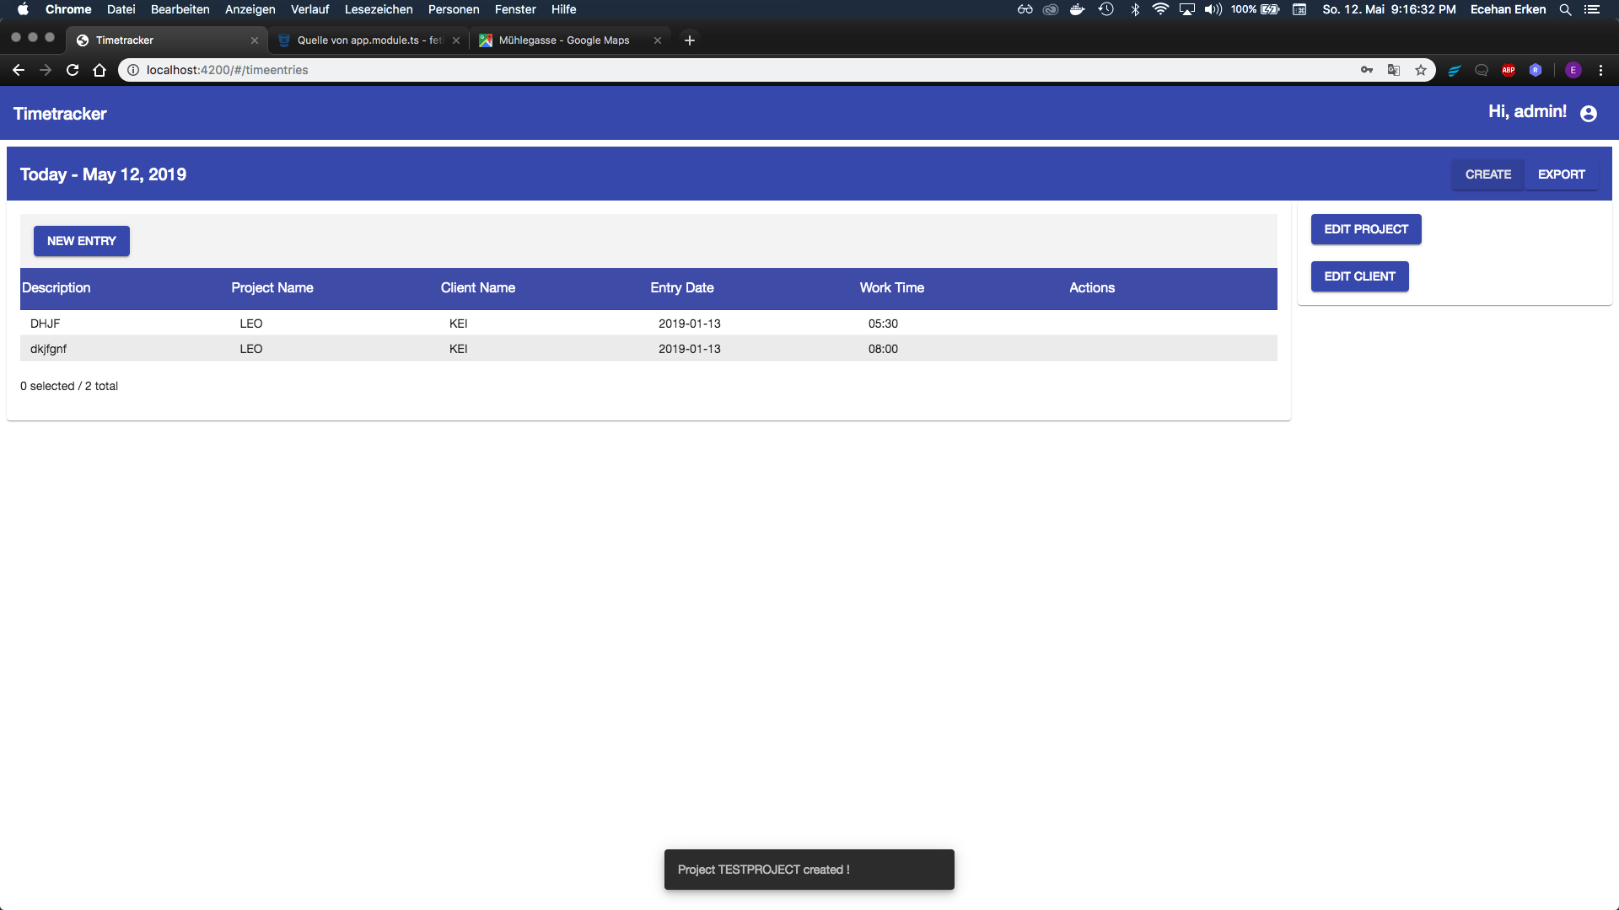

* Wenn das Projekt erfolgreich erstellt wurde kann man es nun in der Seitenleiste auf „Edit Project“ klicken und es da bearbeiten. Anschliessend Name des Projekts ändern.

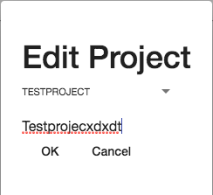

* Anschliessend in Datenbank nochmal vergewissern, dass alles geklappt hat.

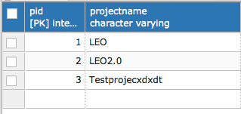

**Auswertung:**

Alles hat wie erwartet funktioniert.

### 4.1.3 Kunden verwalten

**Test case:**  
Zuerst einen Benutzer erstellen und dann seinen Namen ändern.

**Erwartung:**  
Projekt wurde erstellt und Name wurde erfolgreich geändert.

**Test:**

* Sich einloggen und auf „Create“ klicken. Anschliessend im Dialog ein Projekt erstellen.

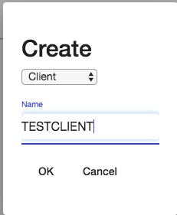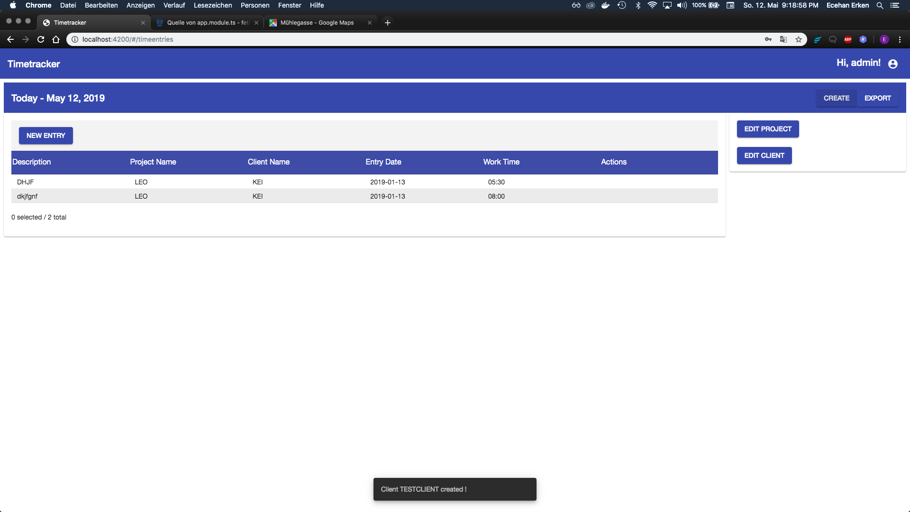

* Wenn ein Kunde erfolgreich erstellt wurde kann man es nun in der Seitenleiste auf „Edit Client“ klicken und es da bearbeiten. Anschliessend Name des Kunden ändern.

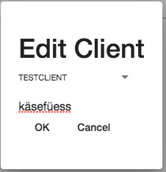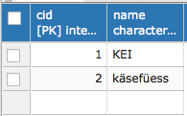

**Auswertung:**

Es hat alles wie erwartet funktioniert.

### 4.1.4 Arbeitszeit erfassen

**Test case:**  
Zuerst einen Zeiteintrag erstellen und dann diesen ändern und löschen.

**Erwartung:**  
Zeiteintrag wurde erstellt und wurde erfolgreich geändert und gelöscht.

**Test:**

* Auf „New Entry“ oberhalb der Tabelle klicken und Felder ausfüllen. Danach auf „OK“ klicken, um Eintrag zu erstellen

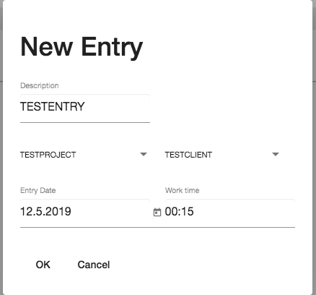

* Zum den Eintrag bearbeiten, auf gewünschten Eintrag klicken und auf das erste Icon bei „Actions“ klicken.

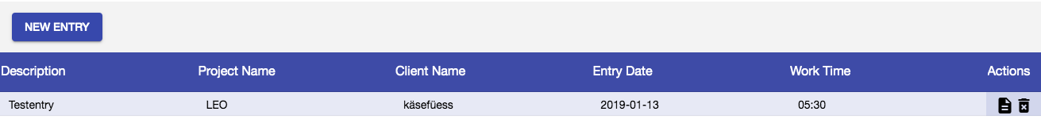

* Gewünschte Daten, welche abgeändert werden sollten, abändern und auf „OK“ klicken, um die Änderung zu übernehmen.

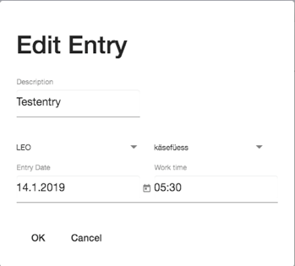

* Um einen Eintrag zu löschen, die Zeile anklicken und auf den Mülleimer-Icon klicken, um den Eintrag zu löschen.

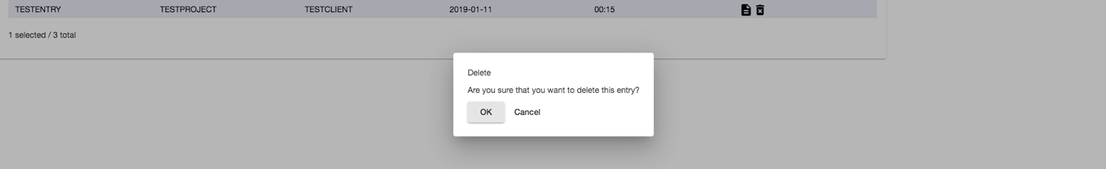

**Auswertung:**

Es hat alles wie erwartet funktioniert.

### 4.1.6 Export der Aufgaben

**Test case:**Daten Exportieren

**Erwartung:**  
Zeiterfassungen der Benutzer können exportiert werden.

**Test:**

* Zeitspanne und Benutzer auswählen, von welcher die Daten exportiert werden und auf „OK“ klicken

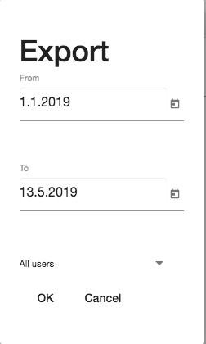

**Auswertung:**

Es hat alles wie erwartet funktioniert und die Daten konnten exportiert werden.

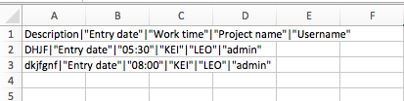

# Testbilanz

Ganzheitlich gesehen kann man meiner Meinung nach die Tests als erfolgreich absolviert betrachten. Die Anforderungen des Pflichtenhefts wurden jedoch nicht so ganz erfüllt.

Da uns die Suche für ein geeignetes Projekt zu anfangs sehr schwer viel, entschieden wir uns den "TimeTracker" aus Ecehan's-Firma nachzubauen, da uns die dazu verwendeten Technologien auf dem Arbeitsmarkt wirklich etwas bringen könnten. Leider hat dies nicht so ganz wie erwartet funktioniert. Wir verpassten es ein wenig uns genug gut über die neuen Technologien zu informieren, da wir alle im Betrieb mit IPA und anderen Projekt schon genügend zu tun hatten. Beim Schreiben des Backends verloren wir deshalb sehr viel Zeit und wurden erst kurz vor Abgabe wirklich fertig. Deshalb kopierten wir zum Schluss Teile des Frontends des "TimeTrackers" aus Ecehan's-Firma und passten sie auf unser neues Datenmodell an. So konnten wir nun doch noch ein einigermassen den vorgegebenen Zeiten entsprechendes Projekt abliefern, welches auch für eine kurze Life Demo taugt.

Verbesserungspotenzial besteht in der der Klasse html2pdf, so dass diese in der Lage wäre, HTML-Tabellenzellen, welche zu gross für eine A4-Seite sind, korrekt umzubrechen und auf der neuen Seite Weiterentwicklung fortzusetzen (Analog dem Verhalten von beispielsweise Word). Ausserdem konnten wir die Funktionen Passwort ändern, Benutzer erstellen und verwalten, Einträge Filtern sowie eine Anzeige der Gesamtzeit Übersicht realisieren.